- Pokoloruj samochód kredkami.
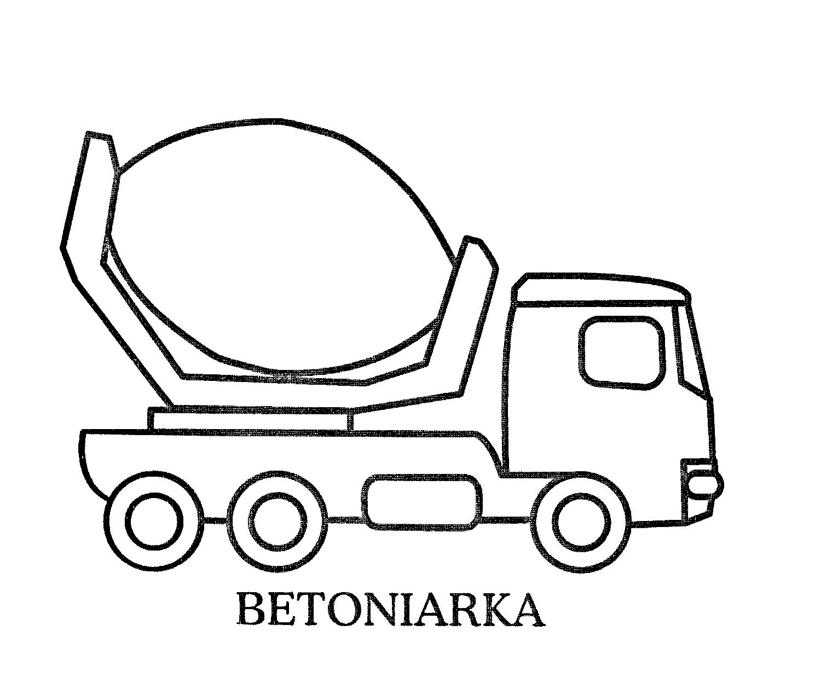
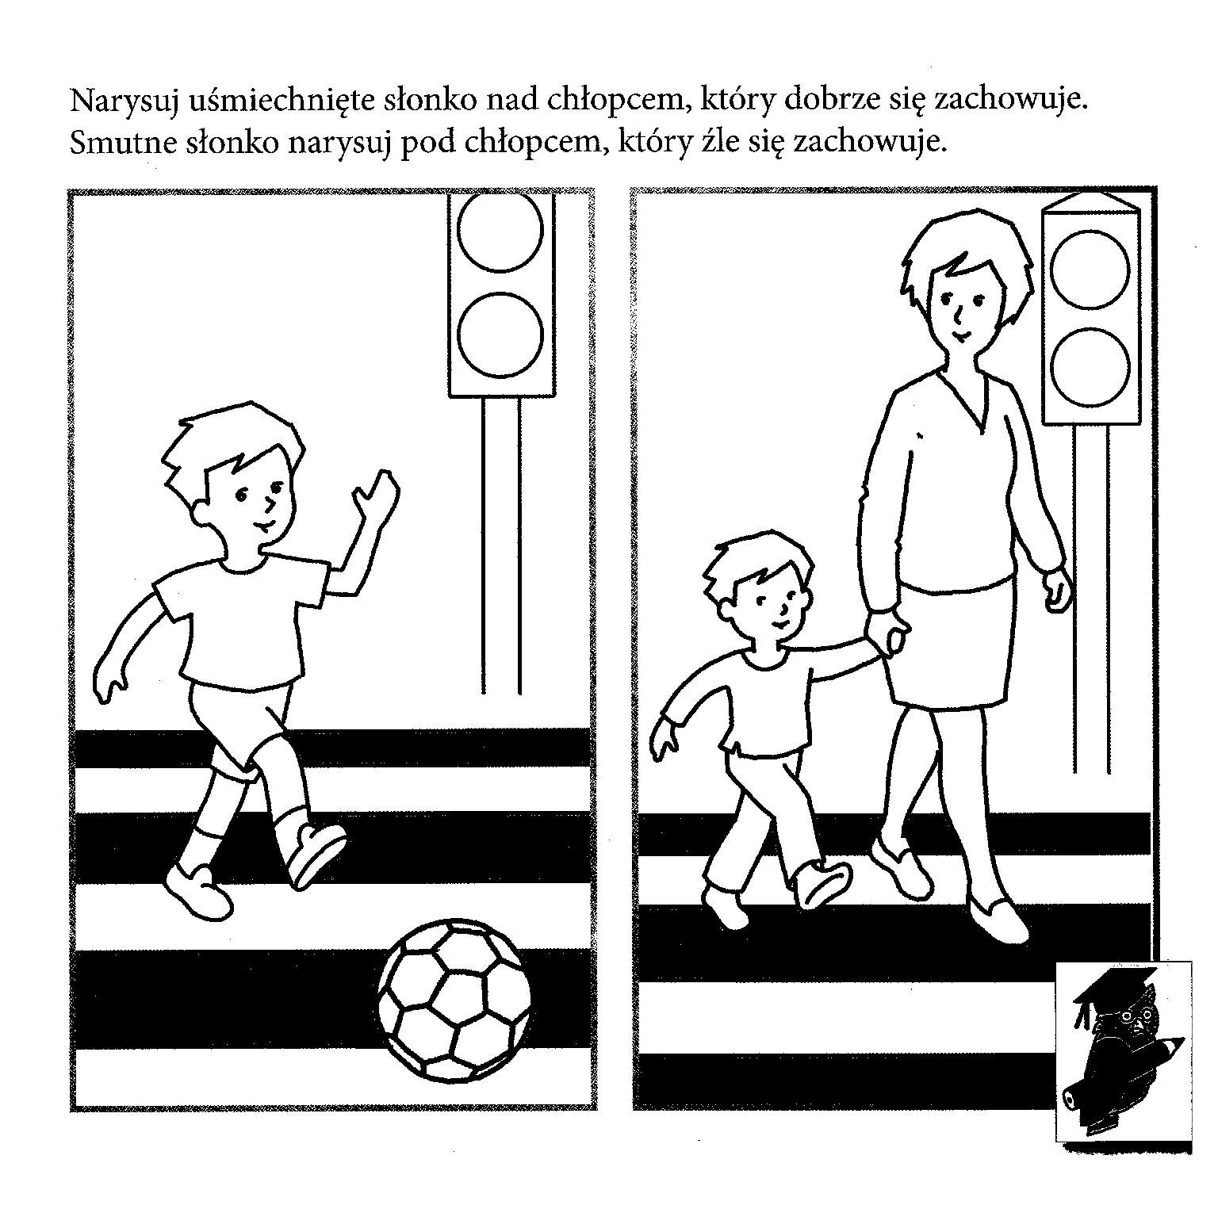

Połącz kropki. Pokoloruj powstały rysunek farbami. Dorysuj słoneczko i chmurki.
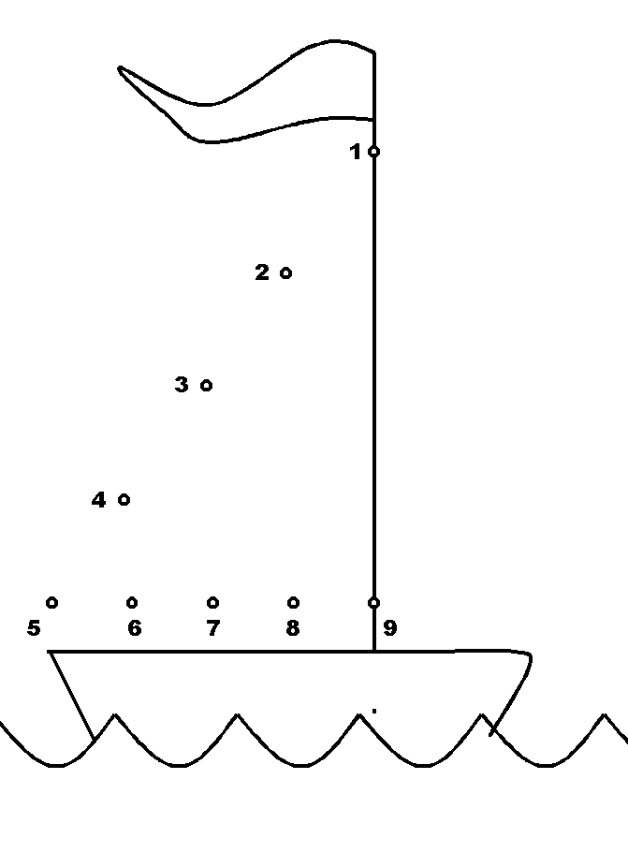
Pozdrawiam Iwona Tawrell

